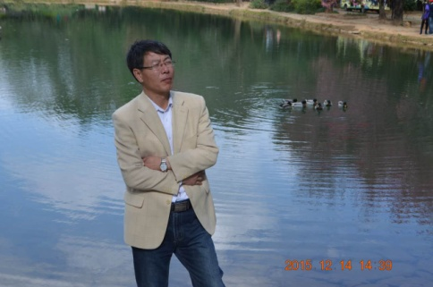
董明纲，1965年10月出生，硕士，教授，硕士生导师，学报编辑部主任。1987年华东理工大学生物化学专业本科毕业，1998年河北医科大学生物化学与分子生物学专业研究生毕业。是我院生物化学、分子诊断学及分子生物学的骨干教师；学院生物化学与分子生物学学科带头人；河北省生物化学与分子生物学学会副理事长；曾任生物化学教研室主任、检验系主任、医学技术学院副院长、医学检验学院副院长；现任河北北方学院学报编辑部主任、常务副主编。近6年主研国家自然科学基金和教育厅科学研究项目4项，发表高质量学术论文10篇，治学严谨，学术思想开阔；参编《生物化学》及《分子诊断学》二部国家规划教材；学科知识系统精深，恪守“学为人师，行为世范”的教师理念，铭记“千教万教教人求真，千学万学学做真人”的教师格言，优秀地履行了育人教书的神圣使命，教学质量优秀，连续28次被学生评为优秀教师，一次省医学教育优秀教师；《生物化学教学内容和教学方式的改革与实践》获省教学成果三等奖；现任6位硕士研究生的第二导师；指导过12位硕士研究生的硕士学位论文撰写；审阅过10位研究生的学位论文。具有强烈的事业心和团队精神。选择教师职业无怨无悔，努力“传道、授业、解惑”，做学子们心中的优秀的大学教师！

